珍珠小超人

一、课程名称
珍珠小超人

适用学段
高年级（4-6）、初中

教学目标
（一）知识与技能
1、掌握蚌的科普知识，了解蚌的身体结构；；
2、通过动手实践，让学生了解蚌的结构和珍珠的成因；
3、通过动手制作珍珠饰品，了解珍珠的特性；
4、激发学生学科学、玩科学、爱科学的兴趣；
5、完成一条属于自己的珍珠项链；

（二）情感与价值观目标
1、了解珍珠埋于淤泥中却依然保持璀璨的颜色，和莲花一样，告诉学生要养成洁身自好，不同流合污的优良品格。
2、通过学习珍珠成因，让学生在面对挫折和不幸的经历时能拥有善待和包容的态度或积极的人生观。
3、在分小组协作过程中增强团队合作意识，培养集体荣誉感。

四、课程时长
90分钟

五、课程内容
1、内容讲解：认知蚌；讲解珍珠的成因；珍珠制作饰品；
2、动手实践：开蚌；制作珍珠饰品；

六、实施地点
实验大楼研学教室

接待规模
500人

配备师资
每班1名研学讲师

教学准备
- 教学用具：学习手册、蚌、腊盘、一次性手套、美工刀、项链绳；
- 提前预处理珍珠蚌；

教学流程
1、第一步：讲师初见面
通过30分钟的时间，介绍研学课题及任务，发放研学课程包，讲解蚌的知识，认识蚌的结构；
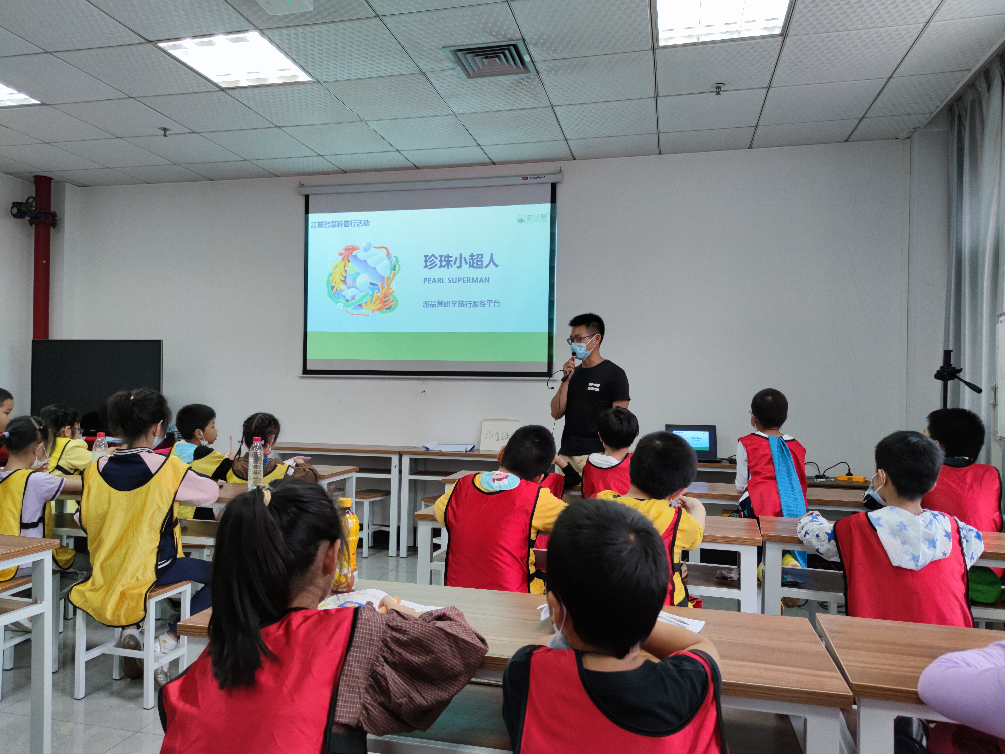
2、第二步：开蚌取珍珠
通过30分钟的时间，让大家分组完成珍珠蚌的解剖、取珍珠及珍珠预处理工作
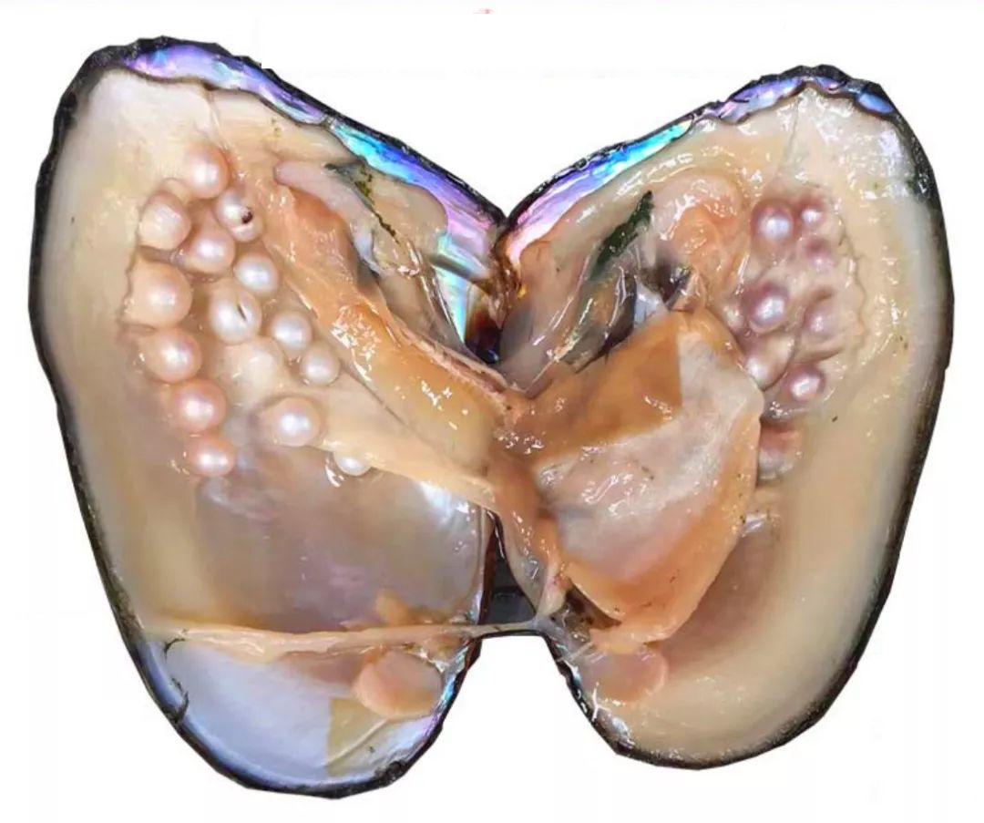
3、第三步：珍珠饰品制作
通过5分钟，完成珍珠项链制作过程
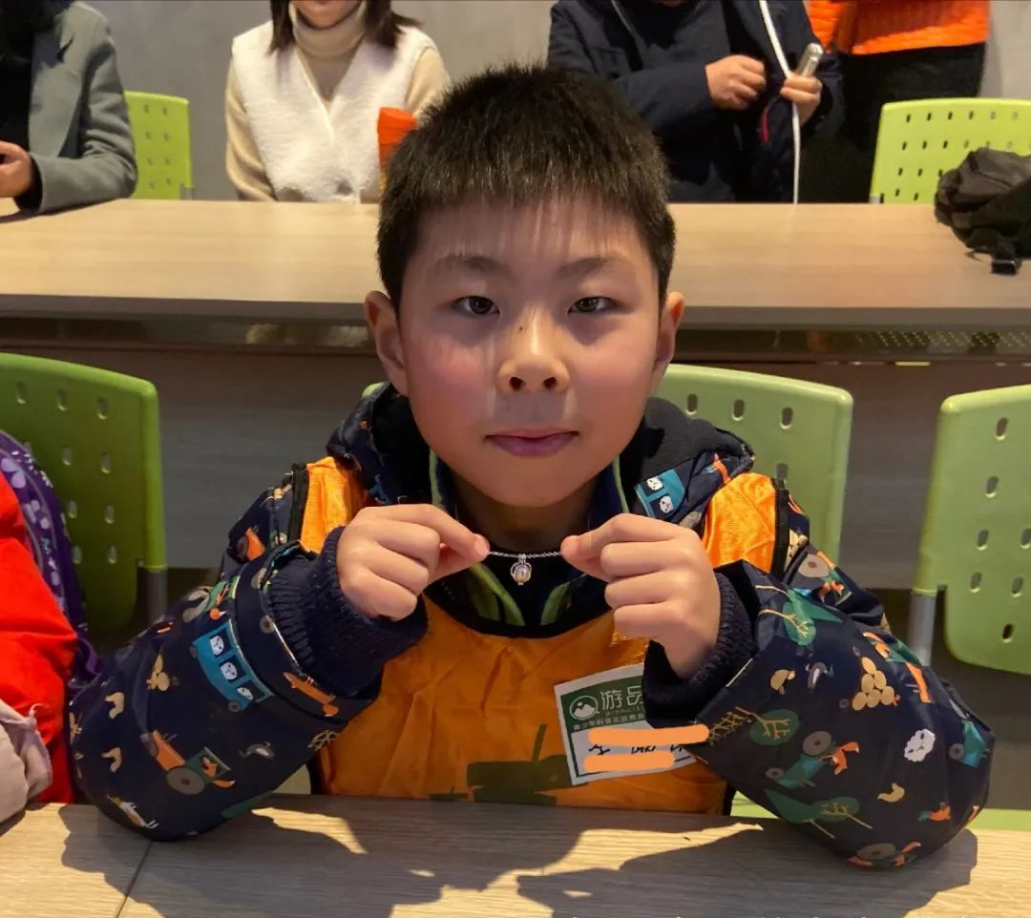

4、第四步：总结分享
通过5分钟的时间，让大家分享所学知识，总结本次研学课程收获

十一、研学评价表（老师对学生、学生对老师双向评价）
建立课程评价体系，每场研学课程结束后，带队老师及家委会代表及随机抽取出的学生代表，要填写并回收《中国地质大学秭归实习基地研学评价表》（详见附件1），基地定期总结评价内容并对研学接待、研学课程等服务内容进行及时的调整。

十二、安全注意事项
1、基地设置有完善的安全防控小组，每个工作人员有明确的分工。
2、研学课程前，基地研学负责人组织相关工作人员进行沙盘演练，制定多套突发情况预案。
3、基地定期组织相关工作人员进行安全培训；
4、基地安排有应急保障车，以应对研学中突出情况。
5、购买了基地责任险，详见附件2.

附件1:调查表
中国地质大学秭归产学研基地研学调查表
研学活动场地安排是否满意？
非常满意 满意 一般 不满意
研学活动整体设计的创新性是否满意？
非常满意 满意 一般 不满意
您认为本次研学活动讲师讲解环节是否生动有趣？
非常有趣 有趣 一般 无趣
您认为讲师讲解的知识点对自己是否有帮助？
非常有 有 一般 没有
您认为研学科考活动中安排的体验项目是否有趣？
非常有趣 有趣 一般 无趣
您认为本次在基地研学活动项目种类是否丰富
非常丰富 丰富 一般 不丰富
您任务整个研学活动执行是否流畅性、高效性是否满意？
非常满意 满意 一般 不满意
您认为基地就餐是否满意？
非常满意 满意 一般 不满意
您认为基地住宿是否满意？
非常满意 满意 一般 不满意
请您给本次研学活动的提出宝贵的建议或意见：

填表人：

您本次体验的研学课程为： 《化石小猎人》《珍珠小超人》《宝石大魔王》《小小李四光》《标本小达人》《小小法布尔》

附件2:基地保险
